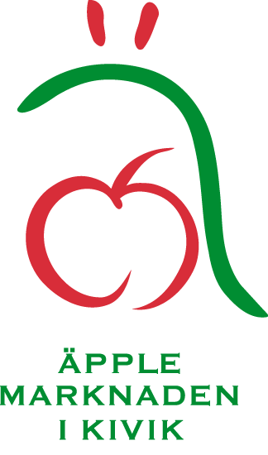

Pressinformation juni

DAGS FÖR ÄPPELMARKNADEN I KIVIK

Den 25-26 september är det dags för Äppelmarknad i Kivik. Förutom avtäckning av den traditionella äppeltavlan, uppträder en lång rad kända artister på Hamnplan i Kivik.
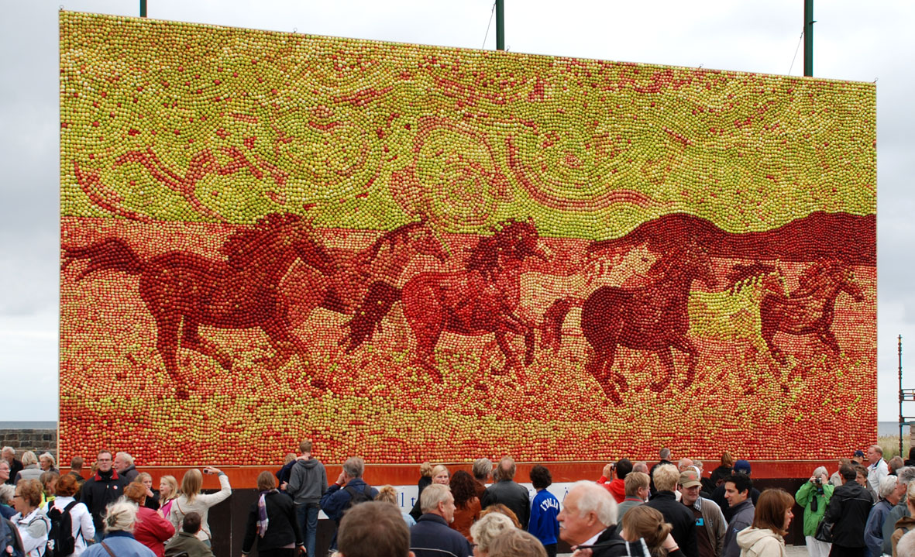
Äppelmarknaden startade i blygsam skala för över 20 år sedan för att lyfta fram den lokala fruktnäringen på Österlen. Den har vuxit stadigt och är nu ett av de mest kända turistevenemangen i Skåne. Årets upplaga är den 23:e i ordningen. Förra året kom över 20.000 besökare.

På Äppelmarknaden kan man besöka den traditionsenliga äppelutställningen, vandra längs matgatan eller lära sig mer om sortbestämning av äpplen.
”På lösdrift i Äppelriket” hette förra årets äppeltavla till vilken det gick åt mer än 35.000 äpplen och 70.000 spik.

En anledning till framgångarna är den äppeltavla som varje år görs av Emma Karp Lundström. Förra året var tavlan 108 m² stor och bestod av mer än 35.000 äpplen.

På årets Äppelmarknad uppträder bland andra Nanne Grönwall och Calle Kristiansson, finalist i Idol. Konferencier är Lasse Kronér. För alla barn underhåller Rockis & Poppis från scenen.

Man kan dessutom besöka Buhres Fisk på Hamnplan. Byggnaden brann ned till grunden för ett halvår sedan, men butiken står nu färdigt för att ta emot besökare.

I år har öppettiderna på området förlängts till klockan 17.00 på lördagen.

Marknaden hålls den 25-26 september, medan Äppeltavlan och Utställningen finns kvar på Hamnplan under följande två veckor.

Under perioden 25 september – 17 oktober kan man besöka Kiviks Musteri som i sin Kulturodling visar 300 olika äppelsorter. Där kan man själv jämföra och kanske känna igen sorter från den egna trädgården. För att minska risken för trafikstörningar har dessutom Musteriet anlagt en ny större parkering.

För fullständigt program; www.applemarknaden.se
för bilder: www.kiviks.se/press

För mer information kontakta:
Kristina Levinsson Rolf Sjölin
Kiviks Musteri/Äppelmarknadskommittén Äppelmarknadskommittén
Tel: 0706-71 93 40 Tel: 0705-33 84 33

